МИНИСТЕРСТВО СЕЛЬСКОГО ХОЗЯЙТВА РОССИЙСКОЙ ФЕДЕРАЦИИ
ДЕПАРТАМЕНТ БЮДЖЕТНОЙ ПОЛИТИКИ

ВЫБОР РЕЖИМА НАЛОГООБЛОЖЕНИЯ В КРЕСТЬЯНСКИХ
(ФЕРМЕРСКИХ) ХОЗЯЙСТВАХ
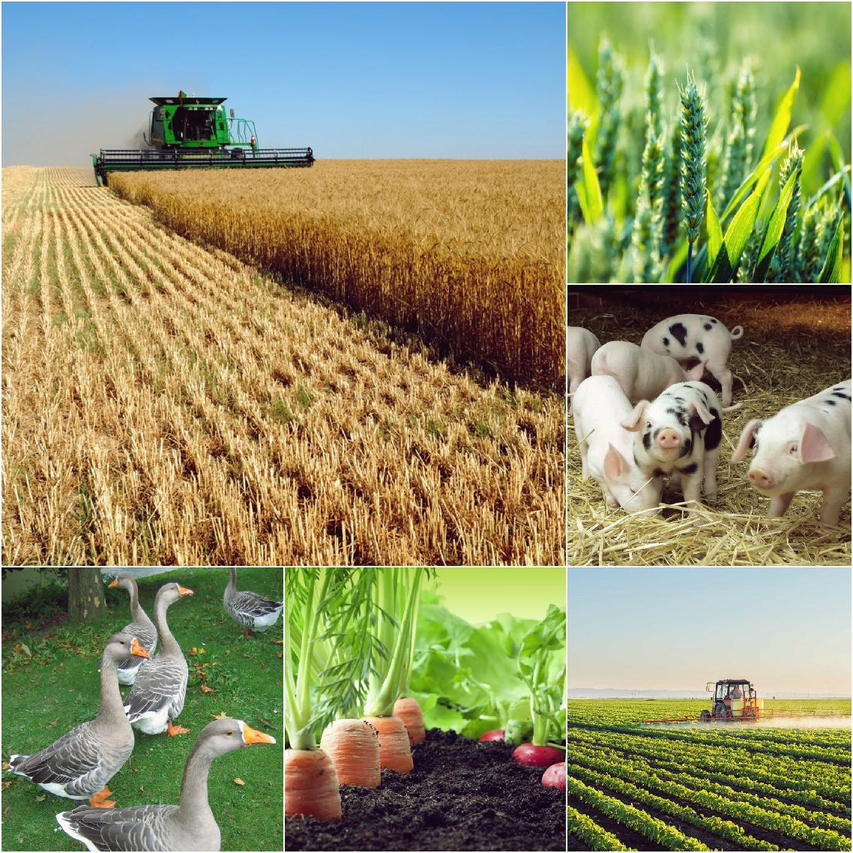

МОСКВА

2019

Материалы подготовлены ФГБУ «Центр экспертной оценки эффективности деятельности в сфере агропромышленного комплекса»

Контактная информация:

Тел: +7 499 975 55 16

Email: info@cspapk.ru

МИНИСТЕРСТВО СЕЛЬСКОГО ХОЗЯЙСТВА РОССИЙСКОЙ ФЕДЕРАЦИИ

КРЕСТЬЯНСКИЕ (ФЕРМЕРСКИЕ) ХОЗЯЙСТВА ВЫБОР РЕЖИМА НАЛОГООБЛОЖЕНИЯ

Информационное издание

Москва
2019

СОДЕРЖАНИЕ

СОДЕРЖАНИЕ 3

ДЕЙСТВУЮЩИЕ РЕЖИМЫ НАЛОГООБЛОЖЕНИЯ 4

ДОХОДЫ И РАСХОДЫ, НЕ УЧИТЫВАЕМЫЕ ДЛЯ ЦЕЛЕЙ

НАЛОГООБЛОЖЕНИЯ. 8

РАЗЛИЧИЯ В ПОРЯДКЕ ОПРЕДЕЛЕНИЯ РАСХОДОВ ПРИ ВЫБОРЕ

СПЕЦИАЛЬНЫХ НАЛОГОВЫХ РЕЖИМОВ 11

ОПИСАНИЕ СПЕЦИАЛЬНЫХ НАЛОГОВЫХ РЕЖИМОВ. 13

УПРОЩЕННАЯ СИСТЕМА НАЛОГООБЛОЖЕНИЯ (УСН) 13

ЕДИНЫЙ СЕЛЬСКОХОЗЯЙСТВЕННЫЙ НАЛОГ (ЕСХН) 17

ПАТЕНТНАЯ СИСТЕМА НАЛОГООБЛОЖЕНИЯ 18

3

ДЕЙСТВУЮЩИЕ РЕЖИМЫ НАЛОГООБЛОЖЕНИЯ

Обязанность каждого налогоплательщика по уплате законно установленных налогов и сборов определена статьей 57 Конституции Российской Федерации
- статьей 23 Налогового кодекса Российской Федерации.

  - соответствии с Налоговым кодексом Российской Федерации крестьянские (фермерские) хозяйства могут выбрать один из следующих режимов налогообложения:

Общая система налогообложения (ОСНО)

При выборе ОСНО уплачиваются налоги:

- налог на прибыль организаций;

- налог на доходы физических лиц для ИП;

- налог на добавленную стоимость;

- налог на имущество.

*уплата земельного и транспортного налога не связана с выбором определенного режима налогообложения

Либо один из специальных налоговых режимов:

Упрощенная система налогообложения (УСН):

- с объектом налогообложения – доходы (ставка 6%, или от 1 до 6% по решению субъектов Российской Федерации)
- с объектом налогообложения доходы минус расходы (ставка 15%, или от 5 до 15% по решению субъектов Российской Федерации)

Единый сельскохозяйственный налог (ЕСХН):

- объект налогообложения доходы минус расходы (ставка 6%, или от 0 до 6% по решению субъектов Российской Федерации)

4

Патентная система налогообложения (ПСН) закрытый перечень видов деятельности, ставка 6% (может быть установлена ставка 0% для ИП, осуществляющих деятельность в производственной и научной сферах)

Применение патентной системы возможно ТОЛЬКО Главой крестьянского (фермерского) хозяйства, зарегистрированным в качестве индивидуального предпринимателя

Единый налог на вмененный доход (ЕНВД)

закрытый перечень видов деятельности, ставка 15 %

Применяется сельскохозяйственными товаропроизводителями в дополнение к основному режиму налогообложения (при наличии магазина, столовой, осуществления грузоперевозок, оказания ветеринарных услуг и т.д.).

При применении специальных налоговых режимов (УСН, ЕНВД)

налогоплательщик освобождается от уплаты таких налогов как:

 | Для юридических лиц: |  | Для физических лиц:
1. | налог на прибыль | 1. | налог на доходы
 | (кроме дивидендов); |  | физических лиц
2. | налог на добавленную |  | (кроме дивидендов);
 | стоимость; | 2. | налог на добавленную
3. | налог на имущество. |  | стоимость;
 |  | 3. | налог на имущество.

Основание: п. 2 ст. 346.11 НК РФ, п. 10 ст. 346.43 НК РФ, п. 4 ст. 346.26.

5

При применении специального налогового режима (ЕСХН)

налогоплательщик освобождается от уплаты таких налогов как:

 | Для юридических лиц: |  | Для физических лиц:
4. | налог на прибыль | 4. | налог на доходы
 | (кроме дивидендов); |  | физических лиц
5. | налог на добавленную |  | (кроме дивидендов);
 | стоимость; | 5. | налог на имущество
6. | налог на имущество. |  | (в части имущества,
используемого при
производстве

сельхозпродукции).

Основание: п. 2 ст. 346.1 НК РФ

Налогоплательщики, применяющие ЕСХН, имеют право на освобождение от исполнения обязанностей налогоплательщика по уплате НДС, если сумма годового дохода без учета НДС превысила 100 млн.руб. за 2018 год.

Порядок учета доходов и расходов для целей налогообложения определяется Налоговым кодексом Российской Федерации

Общая система налогообложения:

- Доходы, учитываемые для целей налогообложения:

ст. 249, ст. 250 Налогового кодекса Российской Федерации

- Книга учета доходов и расходов:

Приказ Минфина РФ и МНС РФ от 13.08.2002 N 86н/БГ-3-04/430

6

Упрощенная система налогообложения:

- Доходы, учитываемые для целей налогообложения:

ст. 249, ст. 250 Налогового кодекса Российской Федерации

- Книга учета доходов и расходов:

Приказ Минфина РФ от 22.10.2012 года N 135н

Единый сельскохозяйственный налог:

- Доходы, учитываемые для целей налогообложения:

ст. 249, ст. 250 Налогового кодекса Российской Федерации

- Книга учета доходов и расходов:

Приказ Минфина РФ от 11.12.2006 г. N 169н

Патентная система налогообложения:

  - Доходы, учитываемые для целей налогообложения:

- соответствии с п.8 ст. 346.43 Налогового кодекса Российской Федерации определяются законами субъектов "О патентной системе налогообложения"

  - Книга учета доходов и расходов:

Приказ Минфина РФ от 11.12.2006 г. N 135н

7

ДОХОДЫ И РАСХОДЫ, НЕ УЧИТЫВАЕМЫЕ ДЛЯ ЦЕЛЕЙ НАЛОГООБЛОЖЕНИЯ.

Налоговым кодексом РФ (ст.251 и 270) определен единый перечень доходов и расходов для общей системы налогообложения, единого
сельскохозяйственного налога, упрощенной системы налогообложения.

ДОХОДЫ ст. 251 Налогового кодекса Российской Федерации:

  - в виде имущества, полученного от других лиц в порядке предварительной оплаты товаров;

  - В виде имущества, полученного в форме залога или задатка в качестве обеспечения обязательств;

  - полученные по договорам кредита или займа, а также средств или иного имущества, которые получены в счет погашения таких заимствований;

- полученные налогоплательщиком в рамках целевого финансирования;
- в виде стоимости полученных сельскохозяйственными товаропроизводителями мелиоративных и иных объектов сельскохозяйственного назначения, построенных за счет средств бюджетов всех уровней;

- полученные в виде безвозмездной помощи в порядке, установленном Федеральным законом "О безвозмездной помощи;

- в виде положительной разницы, полученной при переоценке ценных бумаг по рыночной стоимости;

- в виде капитальных вложений в форме неотделимых улучшений арендованного имущества, произведенных арендатором, а также капитальные вложения в предоставленные по договору безвозмездного пользования объекты основных средств в форме

неотделимых улучшений, произведенных организацией-ссудополучателем;
- пенсионные взносы на индивидуального предпринимателя (не включая наемных работников) в негосударственные пенсионные фонды, если они в размере не менее 97 процентов направляются на

8

формирование пенсионных резервов негосударственного пенсионного фонда;

- пенсионные накопления на наемных работников, в том числе страховые взносы по обязательному пенсионному страхованию, формируемые в соответствии с законодательством Российской Федерации;

- в виде сумм, на которые произошло уменьшение уставного капитала организации в соответствии с требованиями законодательства;

- в виде сумм кредиторской задолженности по уплате налогов и сборов, пеней и штрафов перед бюджетами разных уровней, государственных внебюджетных фондов, списанных и (или) уменьшенных в соответствии с законодательством Российской Федерации.

РАСХОДЫ ст. 270 Налогового кодекса Российской Федерации:

- в виде сумм начисленных налогоплательщиком дивидендов и других сумм прибыли после налогообложения;
    - в виде пени, штрафов и иных санкций, перечисляемых в бюджет, процентов, подлежащих уплате в бюджет, а также штрафов и других санкций, взимаемых государственными организациями;
    - в виде суммы налога, а также суммы платежей за выбросы загрязняющих веществ в атмосферный воздух, сбросы загрязняющих веществ в составе сточных вод в водные объекты, осуществляемые с превышением нормативов допустимых сбросов, за размещение отходов производства и потребления с превышением установленных лимитов на их размещение;
  - в виде расходов по приобретению и (или) созданию амортизируемого имущества, а также расходов, осуществленных в случаях достройки, дооборудования, реконструкции, модернизации, технического перевооружения объектов основных средств;

  - в виде взносов на добровольное страхование;

  - в виде процентов, начисленных налогоплательщиком-заемщиком кредитору сверх сумм, признаваемых расходами;

9

- в виде средств или иного имущества, которые переданы по договорам кредита и займа или направлены в погашение таких заимствований;

- в виде имущества или имущественных прав, переданных в качестве задатка, залога;

- в виде сумм налогов, предъявленных налогоплательщиком покупателю товаров;
- в виде сумм налогов, начисленных в бюджеты различных уровней в случае, если такие налоги ранее были включены налогоплательщиком в состав расходов при списании кредиторской задолженности налогоплательщика по этим налогам;

- в виде сумм целевых отчислений, произведенных налогоплательщиком;

- в виде сумм выплаченных подъемных сверх норм;

- на компенсацию за использование для служебных поездок личных легковых автомобилей и мотоциклов сверх норм таких расходов;
- отрицательная разница, полученная от переоценки ценных бумаг по рыночной стоимости;

- в виде сумм материальной помощи работникам;

- на оплату ценовых разниц при реализации по льготным ценам товаров работникам.

ВАЖНО! С 1 января 2019 года плательщики ЕСХН не вправе включать суммы «входного» НДС в расходы при исчислении налогооблагаемой базы по ЕСХН. Суммы налога, предъявленные покупателю, учитываются

- стоимости таких товаров независимо от того, является ли плательщик ЕСХН плательщиком НДС (пп.3 п.2 ст.170 НК РФ).

10

РАЗЛИЧИЯ В ПОРЯДКЕ ОПРЕДЕЛЕНИЯ РАСХОДОВ ПРИ ВЫБОРЕ СПЕЦИАЛЬНЫХ НАЛОГОВЫХ РЕЖИМОВ (ЕСХН, УСН)

Расходы, УЧИТЫВАЕМЫЕ для целей налогообложения в ЕСХН,

не учитываемые в УСН:

  - в виде уплаченных на основании решения суда, вступившего в законную силу пеней, штрафов и иных санкций за нарушение долговых обязательств;

  - на подготовку в образовательных учреждениях среднего профессионального и высшего профессионального образования специалистов для налогоплательщиков;

- на приобретение молодняка скота для последующего формирования основного стада, продуктивного скота, молодняка птицы и мальков рыбы;

- расходы, связанные с участием в торгах (конкурсах, аукционах), проводимых при реализации заказов на поставку продукции, указанной в п. 3 ст. 346.2 НК РФ;

- расходы в виде потерь от падежа и вынужденного убоя птицы и животных в пределах норм, утверждаемых Правительством Российской Федерации, за исключением случаев стихийных бедствий, пожаров, аварий, эпизоотий и других чрезвычайных ситуаций;

- суммы портовых сборов, расходы на услуги лоцмана и иные аналогичные расходы;
- Расходы в виде потерь от стихийных бедствий, пожаров, аварий, эпизоотий и др.;

- Расходы на приобретение имущественных прав на земельные участки (включая расходы на аренду);
- расходы на питание работников, занятых на сельскохозяйственных работах;

- расходы на информационно-консультативные услуги;

- расходы на содержание вахтовых и временных поселков, связанных с сельскохозяйственным производством по пастбищному скотоводству;

- расходы на проведение обязательной оценки в целях контроля за правильностью уплаты налогов в случае возникновения спора
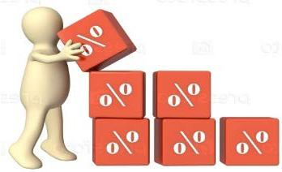

11

об исчислении налоговой базы, а также расходы на проведение оценки имущества при определении его рыночной стоимости в целях залога;

- расходы на сертификацию продукции.

Расходы, УЧИТЫВАЕМЫЕ для целей налогообложения в УСН,

не учитываемые в ЕСХН:

- на подтверждение соответствия продукции или иных

объектов;

- на проведение (в случаях, установленных законодательством Российской Федерации) обязательной оценки в целях контроля за правильностью уплаты налогов в случае возникновения спора об исчислении налоговой базы;

- на обслуживание контрольно-кассовой техники;

- расходы по вывозу твердых бытовых отходов.

12

ОПИСАНИЕ СПЕЦИАЛЬНЫХ НАЛОГОВЫХ РЕЖИМОВ.

ВЫБОР УПРОЩЕННОЙ СИСТЕМЫ НАЛОГООБЛОЖЕНИЯ
(УСН)

.

Налогоплательщик имеет право со дня регистрации в налоговом органе или со следующего календарного года применять УСН, если по итогам 9 месяцев того года, в котором организация подает уведомление о переходе на УСН, доходы не превысили 112,5 млн.руб.

Для этого нужно:

подать заявление о переходе на Упрощенную систему налогообложения
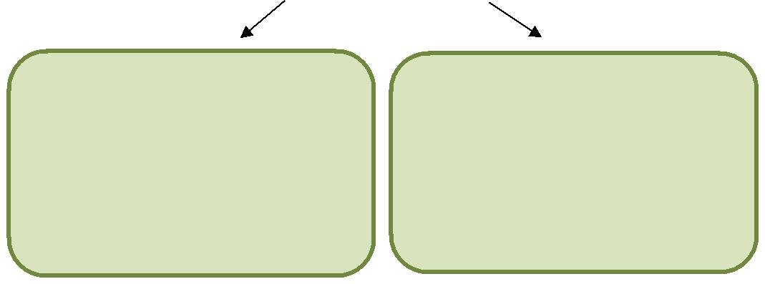

Для впервые | Для перехода с общей
зарегистрированных и вновь | системы налогообложения
созданных предпринимателей | нужно подать заявление не
или организаций – не позднее | позднее 31 декабря года,
30 дней со дня регистрации в | предшествующему
налоговом органе. | налоговому периоду.

Налогоплательщик - индивидуальный предприниматель подает заявление о применении УСН в налоговый орган по месту жительства (регистрации) ИП.

Налогоплательщик - юридическое лицо подает заявление о применении УСН в налоговый орган по месту нахождения организации.
Налогоплательщик, применяющий УСН, не вправе до окончания налогового периода перейти на иной режим налогообложения.

13

- ОБЪЕКТОМ НАЛОГООБЛОЖЕНИЯ ДОХОДЫ (СТАВКА 6 %) СТ. 346.18, 346.19, 346.20, 346.23 НК РФ

СТАВКА 6% | Налоговая база – денежное выражение
(от 1 до 6%) | доходов
Налоговый период – | Отчетные периоды – квартал,
календарный год | полугодие и 9 месяцев
 | календарного года

Форма декларации по УСН утверждена приказом ФНС России от

26.02.2016 № ММВ-7-3/99@

Срок подачи налоговой декларации для индивидуальных предпринимателей – не позднее 30 апреля следующего после окончания налогового периода

Срок подачи налоговой декларации для организаций – не позднее

31 марта следующего после окончания налогового периода

Налогоплательщики, выбравшие в качестве объекта налогообложения доходы, уменьшают сумму налога (авансовых платежей по налогу), исчисленную за налоговый (отчетный) период, на сумму:
- страховых взносов;
- расходов по выплате пособий по временной нетрудоспособности за дни временной нетрудоспособности;
- платежей (взносов) по договорам добровольного личного страхования, заключенными со страховыми организациями, имеющими лицензии.

При этом налогоплательщики вправе уменьшить сумму налога (авансовых платежей по налогу) на сумму указанных в настоящем пункте расходов не более чем на 50 процентов.

14

Обязанность вести книгу учета доходов и расходов закреплена статьей 346.24 НК РФ. Книга учета доходов и расходов – это реестр, в который налогоплательщики заносят хозяйственные операции для последующего расчета налоговой базы. При этом обязанности сдавать книгу учета доходов и расходов в налоговую нет. Налоговые органы имеют право потребовать книгу учета доходов и расходов, но только в случае проведения проверки.

- ОБЪЕКТОМ НАЛОГООБЛОЖЕНИЯ - ДОХОДЫ МИНУС РАСХОДЫ (СТАВКА 15 %) СТ. 346.11 НК РФ.

СТАВКА 15% | Налоговая база – денежное выражение
(от 1 до 15%) | доходов
Налоговый период – | Отчетные периоды – квартал,
календарный год | полугодие и 9 месяцев
 | календарного года

Форма декларации по УСН утверждена приказом ФНС России от

26.02.2016 № ММВ-7-3/99@

Срок подачи налоговой декларации для индивидуальных предпринимателей – не позднее 30 апреля следующего после

окончания налогового периода

Срок подачи налоговой декларации для организаций – не позднее

31 марта следующего после окончания налогового периода

15

Расходы, уменьшающие налоговую базу

(ст. 346.16 НК РФ):

- на приобретение, сооружение, ремонт и изготовление основных средств;
- расходы на оплату труда;

- арендные (в том числе лизинговые) платежи за арендуемое (в т. ч. принятое в лизинг) имущество;

- материальные расходы;
- на все виды обязательного страхования;

- суммы налога на добавленную стоимость (входящий НДС) по оплаченным товарам (работам, услугам);

- на подготовку и освоение новых производств, цехов и агрегатов и др.

Налогоплательщик вправе уменьшить налоговую базу на сумму убытка, полученного по итогам предыдущих налоговых периодов.

Справочно: не включается в расходы сумма налога, уплаченная в связи с применением УСН и НДС, уплаченного в бюджет.

- случае, если налоговая база принимает отрицательное значение, то необходимо высчитать минимальный налог, который равен 1 % от суммы всех доходов.

Обязанность вести книгу учета доходов и расходов закреплена статьей 346.24 НК РФ. Книга учета доходов и расходов – это реестр, в

16

который налогоплательщики заносят хозяйственные операции для последующего расчета налоговой базы. При этом обязанности сдавать книгу учета доходов и расходов в налоговую нет. Налоговые органы имеют право потребовать книгу учета доходов и расходов, но только в случае проведения проверки.

ВЫБОР ЕДИНОГО СЕЛЬСКОХОЗЯЙСТВЕННОГО НАЛОГА

(ЕСХН)

(СТАВКА 6 %, или от 0 до 6%), глава 26.1 НК РФ

Единый сельскохозяйственный налог – это специальный налоговый режим, который разработан и введен специально для производителей сельскохозяйственной продукции.

- сельскохозяйственной продукции относится продукция растениеводства, сельского и лесного хозяйства, животноводства, в том числе полученная в

результате выращивания и доращивания рыб и других водных биологических ресурсов (перечень видов продукции утвержден постановлением Правительства Российской Федерации от 25.07.2006 № 458).

Не вправе переходить на уплату ЕСХН производители подакцизных товаров.

Налогоплательщик не вправе до окончания налогового периода перейти на иной режим налогообложения.

Для этого нужно: подать уведомление о переходе на ЕСХН

Для впервые зарегистрированных и вновь созданных предпринимателей или организаций – не позднее 30 дней со дня регистрации в налоговом органе

Для перехода с общей системы налогообложения нужно подать заявление не позднее 31 декабря года, предшествующему налоговому периоду

17

СТАВКА 6% | Налоговая база – денежное выражение
 | доходов, уменьшенных на величину
(0 до 6%)
 | расходов
Налоговый период – | Отчетные периоды – квартал, полугодие и
календарный год | 9 месяцев календарного года

Форма декларации по ЕСХН утверждена приказом ФНС России от

28.07.2014 № ММВ-7-3/384@

Срок подачи налоговой декларации – не позднее 31 марта следующего

после окончания налогового периода

Условие для перехода на ЕСХН: доля доходов от реализации сельскохозяйственной продукции собственного производства, включая продукцию ее первичной переработки из сельскохозяйственного сырья собственного производства, а также от оказания сельскохозяйственным товаропроизводителям услуг (закрытый перечень) составляет за налоговый период не менее 70%.

ВЫБОР ПАТЕНТНОЙ СИСТЕМЫ НАЛОГООБЛОЖЕНИЯ (ДЛЯ ОТДЕЛЬНЫХ ВИДОВ ДЕЯТЕЛЬНОСТИ) (СТАВКА 6%)

СТ. 346.43 НК РФ.

Налогоплательщик - индивидуальный предприниматель вправе применять патентную систему налогообложения, если осуществляет один из видов предпринимательской деятельности, предусмотренной п.2 ст.346.43 НК РФ и соответствует требованиям, установленным законами субъектов РФ о патентной системе налогообложения:

- Ветеринарные услуги.

18

  - Услуги, связанные со сбытом сельскохозяйственной продукции (хранение, сортировка, сушка, мойка, расфасовка, упаковка и транспортировка).

  - Услуги,связанныесобслуживанием

сельскохозяйственного производства (механизированные, агрохимические, мелиоративные, транспортные работы).
  - Оказание услуг по забою, транспортировке, перегонке,

выпасу скота.
  - Производство кожи и изделий из кожи.

  - Сбор и заготовка пищевых лесных ресурсов, недревесных лесных ресурсов и лекарственных растений.
  - Сушка, переработка и консервирование фруктов и овощей.

  - Производство молочной продукции.
  - Производство плодово-ягодных посадочных материалов, выращивание рассады овощных культур и семян трав.
  - Производство хлебобулочных и мучных кондитерских

изделий.
  - Товарное и спортивное рыболовство и рыбоводство.
  - Лесоводство и прочая лесохозяйственная деятельность.

  - Прочие услуги производственного характера (услуги по переработке сельскохозяйственных продуктов и даров леса, в том числе по помолу зерна, обдирке круп, переработке масло семян, изготовлению и копчению колбас, переработке картофеля, переработке давальческой мытой шерсти на трикотажную пряжу, выделке шкур животных, расчесу шерсти, стрижке домашних животных, ремонту и изготовлению бондарной посуды и гончарных изделий, защите садов, огородов и зеленых насаждений от вредителей и болезней; изготовление валяной обуви; изготовление сельскохозяйственного инвентаря из материала заказчика; граверные работы по металлу, стеклу, фарфору, дереву, керамике; изготовление и ремонт деревянных лодок; ремонт игрушек; ремонт туристского снаряжения и инвентаря; услуги по вспашке огородов

- распиловке дров; услуги по ремонту и изготовлению очковой оптики; изготовление и печатание визитных карточек и пригласительных билетов на семейные торжества; переплетные, брошюровочные, окантовочные, картонажные работы; зарядка газовых баллончиков для сифонов, замена элементов питания в электронных часах и других приборах).

Крестьянское (фермерское) хозяйство, зарегистрированное в качестве

индивидуального предпринимателя подает заявление на получение патента в налоговый орган по месту жительства не позднее чем за 10

дней до начала применения патентной системы налогообложения. 19

- случае, если индивидуальный

предприниматель планирует осуществлять предпринимательскую деятельность на основе патента в субъекте Российской Федерации, в котором не состоит на учете в налоговом органе по месту жительства или в качестве налогоплательщика, применяющего патентную систему налогообложения, указанное заявление
подается в любой территориальный налоговый орган этого субъекта Российской Федерации по выбору индивидуального предпринимателя.

- случае, если физическое лицо планирует со дня его государственной регистрации в качестве индивидуального предпринимателя осуществлять предпринимательскую деятельность на основе патента в субъекте Российской Федерации, на территории которого такое лицо состоит на учете в налоговом органе по месту жительства, заявление на получение патента подается одновременно с документами, представляемыми при государственной регистрации физического лица в качестве индивидуального предпринимателя. В этом случае действие патента, выданного индивидуальному предпринимателю, начинается со дня его государственной регистрации.

СТАВКА 6% | Налоговая | база – потенциально
 | возможный | к получению годовой
 | доход

Налоговым периодом признается календарный год. Если патент выдан на срок менее календарного года, налоговым периодом признается срок, на который выдан патент

20

Потенциально возможный к получению годовой доход, определен в

законах субъектов о патентной системе налогообложения на территории субъекта. Максимальный размер потенциально возможного к получению годового дохода не может превышать

- млн.руб.

Патент выдается по выбору индивидуального предпринимателя на

период от одного до двенадцати месяцев включительно в пределах календарного года

Законами субъектов Российской Федерации может быть установлена налоговая ставка в размере 0 процентов для налогоплательщиков - индивидуальных предпринимателей, впервые зарегистрированных, но НЕПРЕРЫВНО не более двух налоговых периодов в пределах двух календарных лет:

Налогоплательщики ведут учет доходов от реализации, полученных при осуществлении видов предпринимательской деятельности, в отношении которых применяется патентная система налогообложения, в книге учета доходов индивидуального предпринимателя, применяющего патентную систему налогообложения в соответствии со ст.346.53 НК РФ.

Налогоплательщики производят уплату налога по месту постановки на учет в налоговом органе в следующие сроки:

- если патент получен на срок до шести месяцев, - в размере полной суммы налога в срок не позднее срока окончания действия патента;

- если патент получен на срок от шести месяцев до календарного года, - в размере одной трети суммы налога в срок не позднее девяноста календарных дней после начала действия патента; в размере двух третей суммы налога в срок не позднее срока окончания действия патента.

21

